2.3 幂函数
基础达标
1．下列幂函数中①y＝x^{－1}；②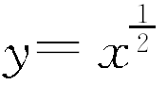；③y＝x；④y＝x²；⑤y＝x³，其中在定义域内为增函数的个数为
( )．
A．2 B．3 C．4 D．5
解析 由幂函数性质知②③⑤在定义域内为增函数．
答案 B
2．已知m＝(a²＋3)^{－1}，n＝3^{－1}，则
( )．
A．m≥n B．m≤n
C．m＝n D．m与n的大小不确定
解析 设f(x)＝x^{－1}，∵a²＋3≥3>0，且f(x)＝x^{－1}在(0，＋∞)上为减函数，
∴f(a²＋3)≤f(3)，即m≤n.
答案 B
3．(2013·鹤岗高一检测)幂函数f(x)＝x^{3m－5}(m∈N)在(0，＋∞)上是减函数，且
f(－x)＝f(x)，则m可能等于
( )．
A．0 B．1 C．2 D．3
解析 f(x)在(0，＋∞)上是减函数，
∴3m－5<0(m∈N)，则m＝0或m＝1，
当m＝0时，f(x)＝x^{－5}是奇函数，不合题意．
当m＝1时，f(x)＝x^{－2}是偶函数，因此m＝1.
答案 B
4．设α∈，则使f(x)＝x^{α}为奇函数且在
(0，＋∞)内单调递减的α的个数是________．
答案 1

5．若(a＋1)³<(3a－2)³，则实数a的取值范围是________．
解析 ∵y＝x³是R上的增函数，且(a＋1)³<(3a－2)³，
∴a＋1<3a－2，解得a>.
答案
6．给出下列四个说法：
①当n＝0时，y＝x^{n}的图象是一个点；
②幂函数的图象都经过点(0,0)，(1,1)；
③幂函数的图象不可能出现在第四象限；
④幂函数y＝x^{n}在第一象限为减函数，则n<0.
其中正确的说法的序号是________．
解析 显然①错误；②中如y＝x－的图象不过点(0,0)．根据幂函数的图象可知③，④正确．
答案 ③④
7．已知f(x)＝x²，g(x)＝x^{－1}，当x为何值时，有：
(1)f(x)>g(x)；(2)f(x)＝g(x)；(3)f(x)<g(x)．
解 在同一坐标系中画出f(x)＝x²与g(x)＝x^{－1}的图象，如图所示．由图象可知：
(1)当x∈(－∞，0)∪(1，＋∞)时，f(x)>g(x)；
(2)当x＝1时，f(x)＝g(x)；(3)当x∈(0,1)时，f(x)<g(x)．
能力提升
8．在同一坐标系内，函数y＝xª(a≠0)和y＝ax－的图象可能是
( )．
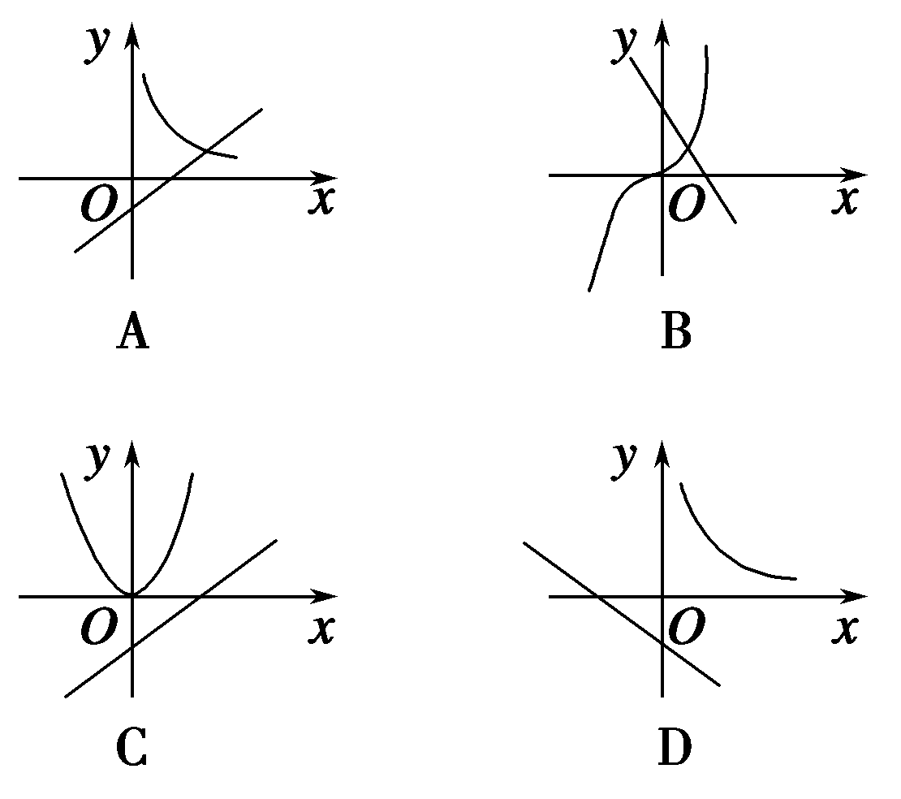
解析 当a<0时，函数y＝ax－是减函数，且在y轴上的截距－>0，y＝xª在(0，＋∞)上是减函数，
∴A，D均不正确．
对于B，C，若a>0则y＝ax－是增函数，B错，C正确．
答案 C
9．(2013·青岛质检)若函数f(x)＝a^{x}(a>0，a≠1)在[－1,2]上的最大值为4，最小值为m，且函数g(x)＝(1－4m)在[0，＋∞)上是增函数，则a＝________.
解析 当a>1时，有a²＝4，a^{－1}＝m，此时a＝2，m＝，此时g(x)＝－为减函数，不合题意．
若0<a<1，则a^{－1}＝4，a²＝m，故a＝，m＝，检验知符合题意．
答案
10．已知幂函数f(x)的图象过点(25,5)．
(1)求f(x)的解析式；
(2)若函数g(x)＝f(2－lg x)，求g(x)的定义域、值域．
解 (1)设f(x)＝xª，则由题意可知25ª＝5，
∴a＝，
∴f(x)＝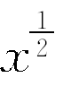.
(2)∵g(x)＝f(2－lg x)＝，
∴要使g(x)有意义，只需2－lg x≥0，
即lg x≤2，解得
0<x≤100.
∴g(x)的定义域为(0,100]，
又2－lg x≥0，
∴g(x)的值域为[0，＋∞)．

